УДК 622.248
Гальмування руху підіймального механізму
при підійманні талевого блокА

Б.Д. Малько
ІФНТУНГ, 76019, Івано–Франківськ, Карпатська, 15, тел. (03422) 42342, e-mail:

Рассматриваются различные варианты включения ленточного тормоза буровой лебедки и выключения шинно-пневматической муфты с целью остановки талевого блока в процессе его подъема.

Annotation to Hu article “Brahing of Hu. lifting gear movement while pulling Hu floating block” written by. B.D. Malko. There have been considered different Variants of turning on drum brahe of drawworks and of turning off the tyre-pmumatic cluntch aiming to stop Hu floating block in Hu process of its lifting.

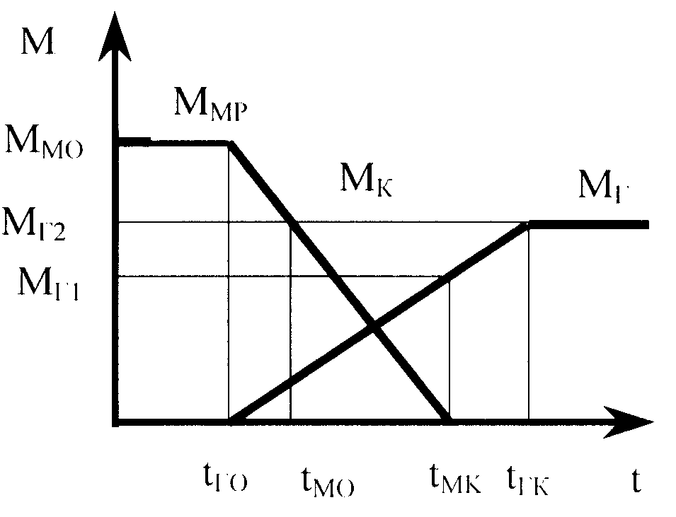
a) – Гальмування при одночасному включенні
гальма і виключенні ШПМ
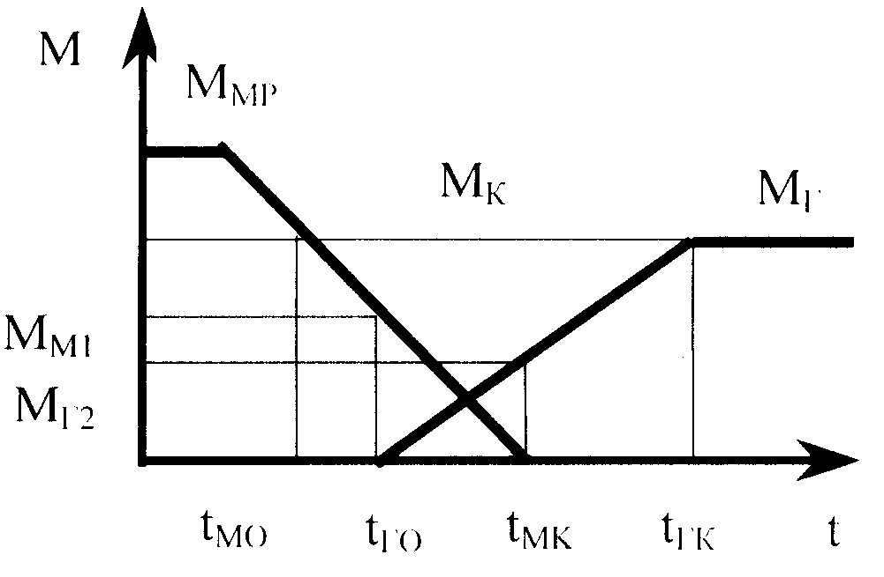
б) – Виключення ШПМ здійснюється швидше від включення гальма
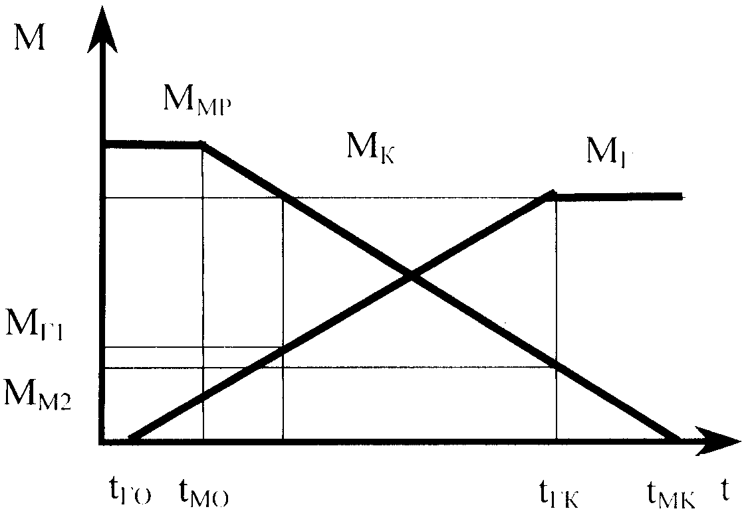
в) – гальмо включається швидше від початку виключення ШПМ
Рисунок 1 – Режими спрацювання ШПМ і гальма при гальмуванні в процесі підіймання елеватора

При підійманні або опусканні талевого блока в процесі виконання СПО необхідно здійснити його зупинку таким чином, щоб замкове з’єднання труб попадало в зону дії ключа АКБ. Крім того, може виникнути необхідність термінової зупинки талевого блока, щоб запобігти аварійній ситуації. Для використання контролюючої і керуючої системи процесом СПО необхідно знати залежність між характеристиками руху талевого блока і параметрами підіймального комплексу. В цьому випадку визначальними є загальний рух механізмів підіймального комплексу і талевого блока.

Зупинка талевого блока здійснюється шляхом вимикання привода лебідки і вмикання стрічкового гальма. Ці операції виконуються сумісно, але повний збіг практично ніколи неможливий. Це пояснюється недосконалістю технічних характеристик елементів пневмосистеми керування ШПМ і стрічковим гальмом, а також індивідуальними можливостями бурильника.
Розглянемо можливі випадки:
1) Початок вмикання гальма (М_{Г}) і вимикання ШПМ (М_{M}) збігається (рис. 1а).
2) Вимикання ШПМ здійснюється швидше від вмикання гальма (рис.1б).
3) Гальмо вмикається швидше від початку вимикання ШПМ (рис. 1в).
Для всіх трьох випадків до моменту часу $t=t_{\text{MO}}$ рух описується одним рівнянням, оскільки $ω_{1}=ω_{2}$ (рис. 2)
$(I_{1}+I_{2}){\overset{¨}{ϕ}}_{2}=M_{d}−M_{r}−M_{K}$, (1)
де: І₁ — зведений до вала барабана момент інерції привода; $І_{2}=І_{δ}+m_{T}\frac{r^{2}}{U_{\text{TC}}^{2}}$— зведений момент інерції, який враховує момент інерції барабана І_{δ} і масу m_{T} талевого блока з колоною труб; r — радіус навивки барабана; U_{TC} — передаточне число талевої системи.

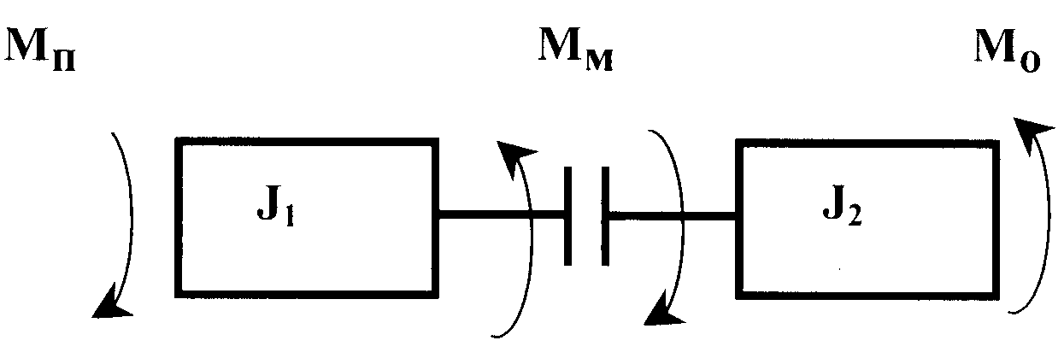
Рисунок 2 - Розрахункова модель
бурової установки
Механічна характеристика двигуна зведена до вала барабана
$M_{∂}=M_{∂O}−{\text{λω}}_{1}$.
Момент, який може передати ШПМ, залежить від тиску повітря в балоні [1]
$M_{M}=M_{\text{MP}}(1−\frac{t}{t_{\text{PK}}})$,
де: М_{MP} — максимальний момент, який може передавати муфта при заданому тиску Р в пневмосистемі, t_{PK} — повний час розрядки балона ШПМ.
Момент на стрічковому гальмі може змінюватись за різними законами. Розглянемо лінійний закон зміни М_{Г}(t), який застосовується найчастіше [2],
$M_{Г}=М_{\text{ГН}}\frac{t}{t_{\text{ГН}}}$,
де t_{ГН}= t_{ГК}-t_{ro} — час наростання моменту.
Момент М_{К} від сили ваги талевого блока, колони труб і сил опору рухові колони труб у свердловині становить:
$M_{K}=Q\frac{r}{U_{\text{ТС}}}(1+К_{f}+K_{v}V)$.
Tут Q — вага талевого блоку і труб в рідині; K_{V} — коефіцієнт тертя труб по стінках свердловини; V — швидкість руху труб у свердловині; K_{f} —коефіцієнт сухого тертя колони труб по стінках свердловини.
З врахуванням значень моментів рівняння (1) набуде вигляду:
$\begin{aligned}(I_{1}+I_{2}){\overset{¨}{ϕ}}_{2}=M_{∂O}−{\text{λω}}_{2}−M_{\text{ГН}}\frac{t}{t_{\text{ГН}}}− \\ −Q\frac{r}{U_{\text{TC}}}(1+K_{v}V+K_{f})\text{.}\end{aligned}$ (2)
Починаючи з моменту часу t=t_{МО}, починається буксування в шинно-пневматичній муфті, і система розпадається на дві частини. Рух барабана лебідки описується такими рівняннями:
випадок 1а
$$t_{\text{MO}}≤t≤t_{\text{MK}}$$
$\begin{aligned}I_{2}{\overset{¨}{ϕ}}_{2}=M_{\text{MP}}(1−\frac{t}{t_{\text{MK}}})−M_{\text{ГН}}\frac{t}{t_{\text{ГН}}}− \\ −Q\frac{r}{U_{\text{TC}}}(1+K_{f}+K_{v}V); \end{aligned}$ (3)
$t_{\text{MK}} ≤t≤t_{\text{ГК}}$.
$I_{2}{\overset{¨}{ϕ}}_{2}=−M_{\text{ГН}}\frac{t}{t_{\text{ГН}}}−Q\frac{r}{U_{\text{TC}}}(1+K_{f}+K_{v}V);$ (4)
$$t>t_{\text{ГК}}$$
$I_{2}{\overset{¨}{ϕ}}_{2}=−M_{\text{ГН}}\frac{t}{t_{\text{ГН}}}−Q\frac{r}{U_{\text{TC}}}(1+K_{f}+K_{v}V);$ (5)
випадок 1б
$$t_{\text{MO}}≤t≤_{\text{ГО}}$$
$I_{2}{\overset{¨}{ϕ}}_{2}=M_{\text{MP}}(1−\frac{t}{t_{\text{PK}}})−Q\frac{r}{U_{\text{TC}}}(1+K_{f}+K_{v}V);$
(6)
$$t_{\text{ГО}} ≤t≤t_{\text{MК}}$$
$\begin{aligned}I_{2}{\overset{¨}{ϕ}}_{2}=M_{\text{MP}}(1−\frac{t}{t_{\text{PK}}})−M_{\text{ГН}}\frac{t}{t_{\text{ГН}}}− \\ −Q\frac{r}{U_{\text{TC}}}(1+K_{f}+K_{v}V)\end{aligned}$; (7)
$$t_{\text{MK}} ≤t≤t_{\text{ГК}}$$
$I_{2}{\overset{¨}{ϕ}}_{2}=−M_{\text{ГН}}\frac{t}{t_{\text{ГН}}}−Q\frac{r}{U_{\text{TC}}}(1+K_{f}+K_{v}V)$; (8)
$$t>t_{\text{ГК}}$$
$I_{2}{\overset{¨}{ϕ}}_{2}=−M_{\text{ГН}}−Q\frac{r}{U_{\text{TC}}}(1+K_{f}+K_{v}V)$. (9)
випадок 1в
$$t_{\text{MO}}≤t≤t_{\text{ГО}}$$
$\begin{aligned}I_{2}{\overset{¨}{ϕ}}_{2}=M_{\text{MP}}(1−\frac{t}{t_{\text{PK}}})−M_{\text{ГН}}\frac{t}{t_{\text{ГН}}}− \\ −Q\frac{r}{U_{\text{TC}}}(1+K_{f}+K_{v}V)\end{aligned}$; (10)
$$t_{\text{ГК}} ≤t≤t_{\text{MК}}$$
$\begin{aligned}I_{2}{\overset{¨}{ϕ}}_{2}=M_{\text{MP}}(1−\frac{t}{t_{\text{PK}}})−M_{\text{ГН}}\frac{t}{t_{\text{ГН}}}− \\ −Q\frac{r}{U_{\text{TC}}}(1+K_{f}+K_{v}V)\end{aligned}$; (11)
$$t >t_{\text{MK}}$$
$I_{2}{\overset{¨}{ϕ}}_{2}=−M_{\text{ГН}}−Q\frac{r}{U_{\text{TC}}}(1+K_{f}+K_{v}V)$. (12)
Рівняння (2)...(12) описують рух барабана лебідки на всіх етапах гальмування. Усі рівняння лінійні і мають розв’язки. Запишемо загальну форму диференціального рівняння, яке охоплює всі випадки,
${\overset{¨}{ϕ}}_{2}+a_{1}{\overset{˙}{ϕ}}_{2}=в_{1}−в_{2}t$. (13)
В цьому рівнянні коефіцієнти $a$₁, в₁ , в₂ мають різні значення на кожному етапі кожного з трьох випадків. Загальні розв’язки рівняння мають такий вигляд:
$ϕ_{2}=\frac{c_{1}}{a_{1}}+\frac{в_{1}}{a_{1}}(t−\frac{1}{a_{1}})−\frac{2в_{2}}{2a_{1}}(t^{2}−\frac{2t}{a_{1}}+\frac{2}{a_{1}^{2}})+c_{2}e^{−a_{1}t}$. (14)
${\overset{˙}{ϕ}}_{2}=\frac{в_{1}}{a_{1}}−\frac{в_{2}}{a_{1}}(t−\frac{1}{a_{1}})−a_{1}c_{2}e^{−a_{1}t}$. (15)
Постійні інтегрування с₁, с₂ визначаються з початкових умов кожного етапу.
Для визначення постійних інтегрування с₁, с₂ починається відлік часу на кожному і-тому етапі з t_{іо} =0.
Шлях, який пройде талевий блок з елеватором на кожному етапі,
$S_{1}=ϕ_{2i}\frac{r}{U_{\text{TC}}}$, (16)
тут і — номер етапу.
Повний шлях талевого блока з моменту початку гальмування
$S=({Σϕ}_{2i}+ω_{2o}t_{o})\frac{r}{U_{\text{TC}}}$ , (17)
де t _{о} — час від моменту подачі сигналу на гальмування до початку буксування ШПМ ( 2 випадок) або початку наростання гальмівного моменту (1,3 випадки).
Аналіз рівнянь (14) — (17) показує, що шлях гальмування залежить від характеристики двигуна і характеристик ШПМ та гальма.
В більшості випадків можна спростити розв’язок задачі. Дійсно, сила опору рухові колони, пропорційна швидкості, зменшує шлях гальмування. Якщо знехтувати цією силою, то розрахунковий шлях гальмування збільшиться від h_{o} до h₁. Це дасть певний запас шляху і часу на спрацювання керуючих пристроїв. Рівняння руху талевого блока спрощується
${\overset{¨}{ϕ}}_{2}=в_{1}−в_{2}t$. (18)
Розв’язок його має такий вигляд :
${\overset{˙}{ϕ}}_{2}=в_{1}t−\frac{1}{2}в_{2}t^{2}+c_{1}$. (19)
$ϕ_{2} =в_{1}\frac{t^{2}}{2}−в_{2}\frac{t^{3}}{6}+c_{1}t+c_{2}$. (20)
Постійні інтегрування с₁, с₂ на кожному етапі набувають значеннь:
$$c_{1}=ω_{(i−1)K}, c_{2}=0$$
Рівняння (14), (20) і (16), (17) дають змогу визначити довжину шляху талевого блоку до повної зупинки і запобігти аварійним ситуаціям, які виникають при перебігу блока.

Література
- Антонов А.А. Пневматические фрикционные муфты в нефтяной промышленности. – М.: Недра. 1973 – 160 с.
- Ильский А.Л. Оборудование для бурения нефтяных скважин // Расчет и конструирование. – М.: Машиностроение. - 1980. –
229 с.

